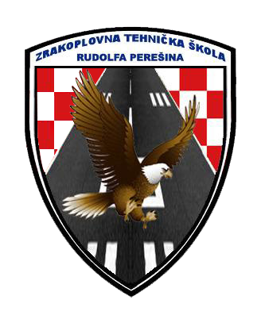
ZRAKOPLOVNA TEHNIČKA ŠKOLA
RUDOLFA PEREŠINA
Rudolfa Fizira 6, 10150 ZAGREB-ZRAČNA LUKA

Dan otvorenih vrata – 24.05.2012.

Već tradicionalno u školi se organizira
"Dan otvorenih vrata",
kada se zainteresiranima za upis
u Zrakoplovnu tehničku školu Rudolfa Perešina
omogućuje pristup u školske prostorije.

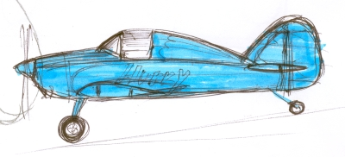

Škola će vam se predstaviti
kroz video prezentaciju i/ili film o Školi,
a nastavnici, ravnatelj, pedagog i učenici
će vam pokušati odgovoriti na sva pitanja
vezana uz upis, sadržaje programa škole,
organizaciju nastave, sportske i kulturne aktivnosti,
ispitivanje, ocjenjivanje, praktičnu nastavu/stručnu praksu,
prijevoz do Škole, smještaj u učenički dom,...

Očekujemo vas
24. svibnja 2012.(četvrtak)
od 17,30 sati do 19,30 sati.

Želimo vam puno sreće
u odabiru programa
koji će vas najviše zanimati i
u kojemu ćete postići najbolji uspjeh!

PEDAGOG: RAVNATELJ:

Siniša Jaroš, mag.ped. Vedran Šarac, prof.

